1. 含有显示pdf的页面 ProgectContent.aspx

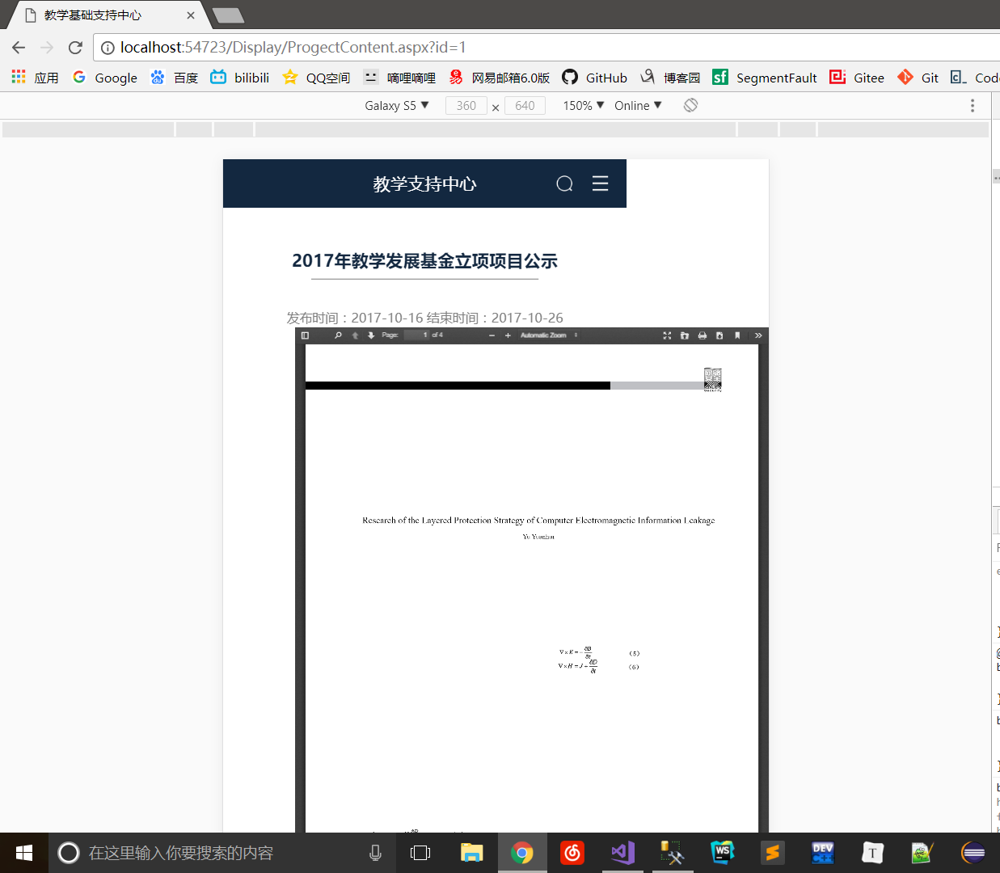

1. 活动列表页 分类过多会乱 ActivityList.aspx

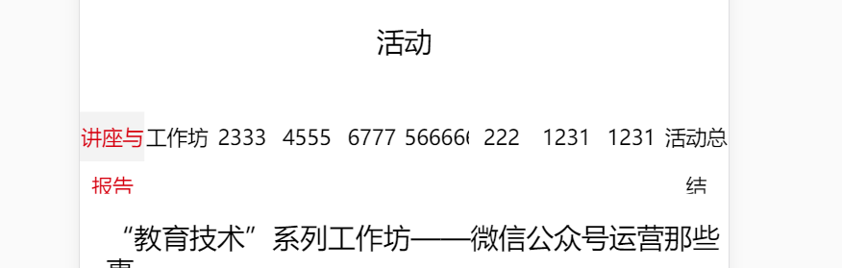

1. 首页 这里很诡异orz (可以截图问问学长？ Main-index.aspx

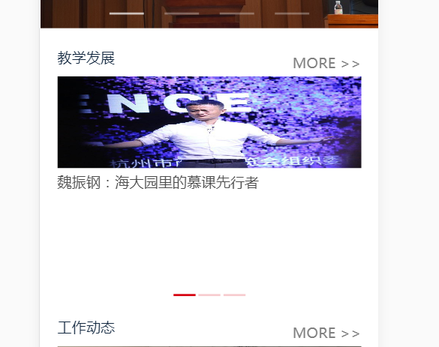

1. 首页 这里的间距很迷…Main-index.aspx



1. 内容页 图片会把容器撑起来orz AcitivityContent.aspx



1. 个人中心 我的活动列表页 诡异的跳页 MyAcitivity.aspx

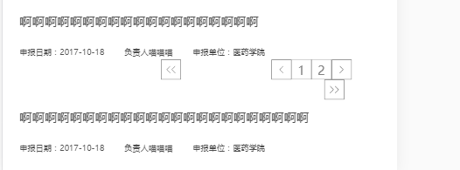

1. 个人中心打开的时候 会有几秒钟微妙的显示PC端的